热式流量开关说明书
重要提示：
- 在使用本产品前，请务必先仔细阅读本说明书。
- 请妥善保管好本说明书，以便日后能随时查阅。
- 请按照本说明书进行操作，对不按照说明书规定使用造成的任何后果，我司不承担任何责任。
- 本说明书中所列图案仅作为操作示意，不作为检验产品的依据，如实际产品与本说明书不一致，请以实际产品为准，或向我司咨询。
- 本产品在出厂前经过严格检定，对于用户私自开壳、拆卸造成的损失，我公司不承担任何责任。
- 如果本产品无法正常操作或需要维修，请联系我司或经我司正式授权的经销商。
一、基本原理
热式流量开关是利用探测头温度变化的原理设计。在探头内置发热传感器及感热传感器，并与介质接触。测量时，发热传感器发出恒定的热量，当管道内没有介质流动，感热传感器接收到的热量是一个恒定值，当有介质流动时，感热传感器所接收到的热量将随介质的流速变化而变化，感热传感器将这温差信号转化成电信号，再经过电路转换为对应的接点信号或模拟量信号。
二、菜单结构说明
按SET键显示“550”，再按“+”键调节参数为“551”此参数用来调节流量百分比（默认50），也可通过调节该参数来改变启动继电器的快慢反应，值越小反应越快，反之越慢，数值调节范围为10-100。
三、按键与线序说明
（1）设置按键：按SET键可进入参数设置模式。
（2）参数按键+：当默认参数设置不合理时，可通过调整该按键设置。
（3）返回按键：可返回上级菜单。
（4）供电电源线：标准电压为DC24V(棕色线为电源正极，黑色线为电源负极)。(有些配电箱地和开关地会形成回路，如安装时供电电压迅速下降，请给流量开关单独供电，否则会烧坏开关)。
（5）无源启泵信号线：当管道中水流速大于开关设定报警值时，该导线会输出一个导通信号。
四、现场安装与标定
（1）标定前先释放管网压力，以保证水箱里的水可以顺利通过止回阀经过流量开关；
（2）接通电源后，仪表运行，会显示从P30开始倒计时，约30秒后屏显至000或020左右，此时运行红灯熄灭，继电器输出为常开（见图1）。
（3）设置前确保管网内水流处于静止状态。然后按SET键显示“550”（见图2），再按“+”键调节参数为553（见图3），打开阀门，使水流动；
（4）在管网内水处于流动状态后，按SET键进入标定状态，此时显示A45倒计时并倒计时45秒（见图4），确认水流经过流量开关，倒计时完毕后屏显会闪烁“C00”（见图5）；
（5）关闭阀门或水泵，保证管道水不流动，待水静止后屏显示“C45”倒计时（见图6），倒计时45秒后屏显为“000”（见图7），标定结束；
（6）将流量开关输出（黄、蓝线）接到消防控制系统即可。打开和关闭消火栓测试流量开关是否正常工作（见图8）。
（7）标定中在“C00”页面大于4分钟，未跳至C45倒计时，则视为标定失败，请检查安装是否正确。排除外因后，重新上电标定。
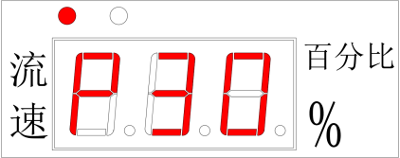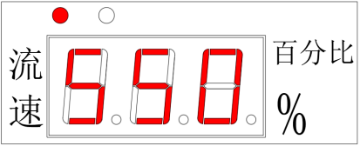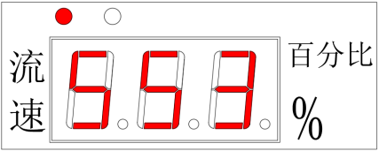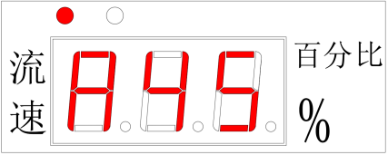

图1.通电后显示状态 图2.按SET键显示550 图3.按＋键调节参数为553 图4.开阀后按SET进入A45

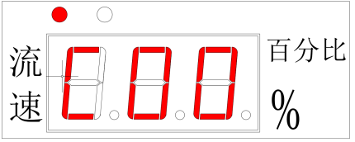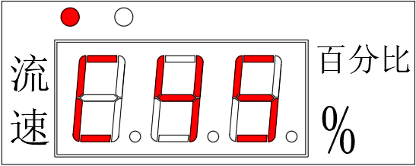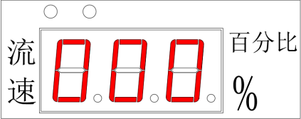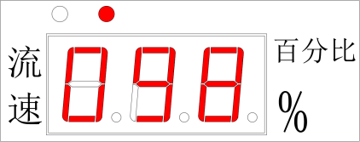

图5.计时完毕后进入C00状态 图6.关阀，水静止后进入C45 图7.C45倒计时后显示000，标定完毕 图8.打开阀测试工作状态
五、现场注意事项
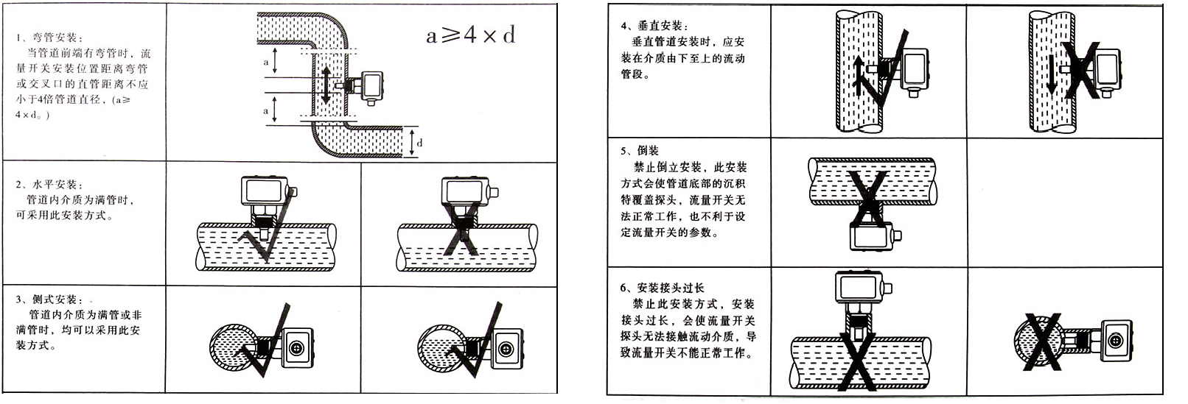
注意：当校准后，开停水，表数不准，请检查安装方式是否正确，更改正确安装方式后重新校准。

